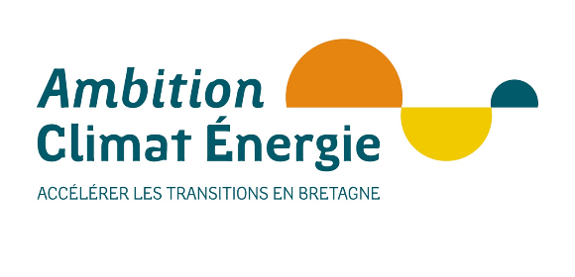

Volet Technique de demande d’aide

Volet administratif | Volet technique | Volet financier

LES AIDES DE L’ADEME ET DE LA REGION NE CONSTITUENT PAS UN DROIT DE DELIVRANCE ET N’ONT PAS DE CARACTERE SYSTEMATIQUE

Dans ce document, les parties grisées et en italique précisent les attendus pour les paragraphes concernés.

Le document ci-joint constitue le volet technique à remplir par le porteur de projet

Il est impératif de rendre ce volet complété au format texte modifiable (type word).

Au préalable, il est demandé au porteur de projet de prendre connaissance des règles générales de l’ADEME :
http://www.ademe.fr/dossier/aides-lademe/deliberations-conseil-dadministration-lademe

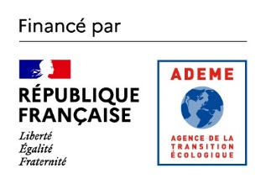

Objet de l’opération

Synthèse du projet (15 lignes max)

Contexte de l’opération

Cadre de l’opération

Présentation du maître d’Ouvrage et schéma d’organisation des acteurs
(Identification des rôles et relations des intervenants)

Complétez le tableau ci-dessous
Nom de l’organisme
Cible
Nombre de personnes visées
Date prévisionnelle de début de l’opération
Autres partenaires participant à ce projet
En cas de partenariat, il est nécessaire de décrire les équipes et les compétences mobilisées par les partenaires du projet.

Intégration au territoire, historique de la situation existante

Objectifs attendus de l’opération

Description de l’opération

Type de communication ou de formation, supports….
On rappelle que les logos ADEME et Région Bretagne doivent être apposé sur les documents et donc cette information doit apparaître dans la description du projet

Moyens mis en œuvre

Autres partenaires participant à ce projet
En cas de partenariat, il est nécessaire de décrire les équipes et les compétences mobilisées par les partenaires du projet.

Planning et suivi de l’opération

Engagements liés à la communication pris par le porteur de projet

Les points suivants sont à laisser en l’état par le porteur de projet car il s’agit d’un engagement de sa part pour pouvoir bénéficier des aides de l’ADEME et de la Région Bretagne.

Le bénéficiaire s’engage à garantir l’ADEME et la Région dans la réutilisation des documents et toute autre information et supports soumis aux droits d’auteur, qu’il a fait son affaire personnelle auprès du ou des auteurs titulaires des droits de propriété intellectuelle et/ou des droits à l’image sur leur propre création, des autorisations de réutilisation requises.

Conformément à l’article 2 des règles générales d’attribution des aides de l’ADEME et de la Région Bretagne, le bénéficiaire s’engage à associer l’ADEME et la Région lors de la mise au point d’actions de communication et d’information du public (inauguration de l’installation…) et à mentionner dans tous les supports de communication l’ADEME et la Région Bretagne comme partenaires en apposant sur chaque support de communication produit le logo de l'ADEME et de la Région Bretagne ou la mention : opération réalisée avec le soutien financier de l'ADEME et de la Région Bretagne. Il fournira à l'ADEME et à la Région les versions finalisées des supports avant leur réalisation, afin d'obtenir l'accord des partenaires au préalable.

Pour les investissements, le bénéficiaire s’engage à poser un panneau sur le site de réalisation de l’opération, portant le logo de l’ADEME et de la Région Bretagne, et mentionnant leur soutien financier.

Rapports/documents à remettre à l’ADEME et à la Région Bretagne après réception du contrat

Les points suivants sont à laisser en l’état par le porteur de projet car il s’agit d’un engagement de sa part pour pouvoir bénéficier des aides de l’ADEME et de la Région Bretagne.

Le bénéficiaire remettra les documents suivants :

□ Une note technique précisant le déroulement de l’opération et le bilan
□ Un bilan des actions d’accompagnement et de communication menées par le bénéficiaire
□ Les supports de communication comprenant le logo ADEME régionale et de la Région Bretagne validés par les partenaires
□ Cette liste peut être modifiée ou complétée pendant l’instruction du dossier en fonction des besoins

Ces rapports seront transmis sous format électronique

